# 

# 第三单元 第6课时 蚕丝 分层作业

## 

1.一个数(0除外)乘一个比1大的数时，积（ ）这个数。

A.大于 B.等于 C.小于

2.不用计算，判断下列结果大于0.65的是（ ）。

A.0.99×0.65 B.0.65×1.01 C.1×0.65

3.下列算式的积是两位小数的是（ ）。

A.8.4×20 B.0.46×2.35 C.0.7×9.9

4.奇思用画图的方法计算小数乘法(如图),他计算的乘法算式是( )。

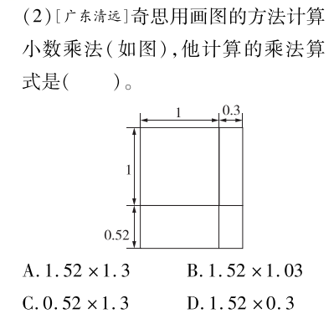

A.1.52×1.3 B.1.52×1.03 C.0.52×1.3 D.1.52×0.3

5.列竖式计算

5.48×60= 0.24×0.36= 0.6×2.39= 0.78×900=



6.一个鸵鸟蛋的质量是一个鸡蛋的18.5倍。一个鸵鸟蛋大约重多少千克?

(一个鸡蛋约重0.07kg)

1. 亚洲象身高约3mm,体重约5t。非洲象的体重是亚洲象的1.5倍，身高是亚洲象的1.2倍。非洲象的身高、体重分别是多少?
2. 地球赤道直径约是1.28万千米，月球到地球的平均距离约是地球赤道直径的30倍。月球到地球的平均距离约是多少万千米?

9.猕猴桃每干克含糖0.08～0.14千克，0.6千克总候桃至少含糖多少干克?0.96千克猕猴桃最多含糖多少干克?



10.食盐是人们日常生活中不可缺少的调味品，但食盐摄入量过多可能导致高血压。成年人每天食盐的摄入量不宜超过0.006千克，那么25个成年人一个月(30天)摄入食盐不宜超过多少千克?

11.奇思家客厅要铺地砖，客厅长7.2米、宽4.8米，地砖的价格是每平方米140元。他家客厅铺的地砖至少需要多少元?

12.乐乐和爸爸妈妈去自助餐厅就餐，哪家自助餐厅比较合算?

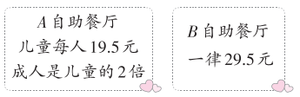

13.计算。

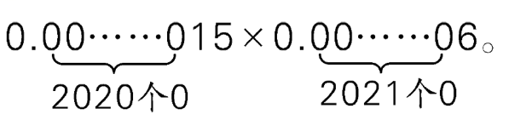



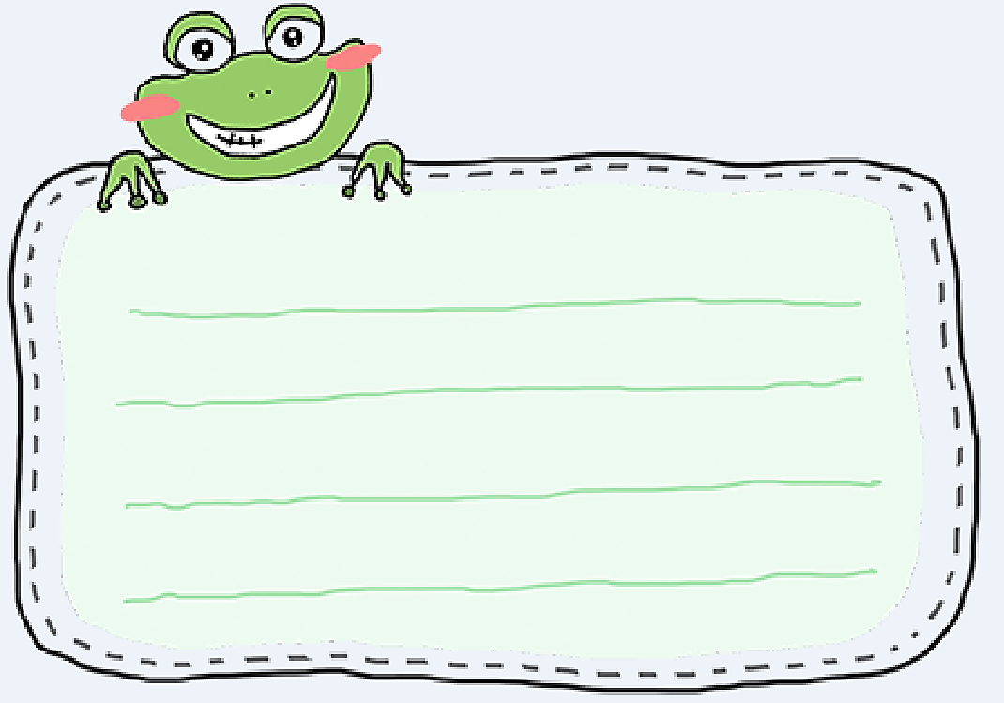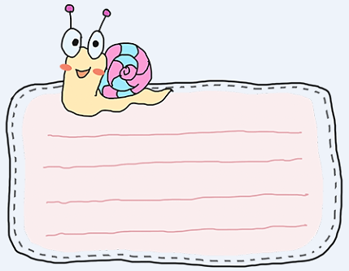



1．A

【分析】此题考查了积的变化与乘数的关系。

【详解】一个数（0除外）乘大于1的数，积比原来的数大；一个数（0除外）乘等于1的数，积等于原来的数；一个数（0除外）乘小于1的数，积比原来的数小。

2．A

【分析】此题考查了积的变化与乘数的关系。

【详解】一个数（0除外）乘大于1的数，积比原来的数大；一个数（0除外）乘等于1的数，积等于原来的数；一个数（0除外）乘小于1的数，积比原来的数小。

3．B

【分析】此题考查了因数小数位数与积的小数位数的关系。

【详解】两个乘数一共有几位小数，积就有几位小数

4．A

【分析】此题考查了小数乘法的算理。

【详解】1.52×1.3=（1+0.52）×（1+0.3）

5．

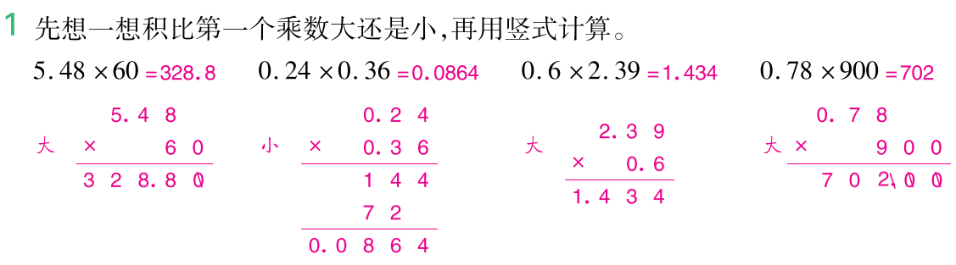

【分析】此题考查了小数乘法的计算方法。

【详解】用竖式计算小数乘小数时，将乘数的末位对齐，先按照整数乘法计算出积，再看乘数中一共有几位小数,就从积的右边起数出几位，点上小数点。注意：当积的小数位数不够时，用“0”占位。

6．18.5×0.07=1.295(kg)

答：一个鸵鸟蛋大约重1.295kg。

【分析】此题考查了用小数乘法解决实际问题。

【详解】一个鸡蛋的质量×18.5=一个鸵鸟蛋的质量，即：18.5×0.07=1.295(kg)。

7．3×1.2=3.6(m)

5×1.5=7.5(t)

答：非洲象的身高是3.6m,体重是7.5 t。

【分析】此题考查了用小数乘法解决实际问题。

【详解】亚洲象的体重×1.5=非洲象的体重，亚洲象的身高×1.5=非洲象的身高，即：

7．3×1.2=3.6(m) ， 5×1.5=7.5(t)。

8．1.28 ×30=38.4(方千米)

答：月球到地球的平均距离约是38.4万千米。

【分析】此题考查了用小数乘法解决实际问题。

【详解】地球赤道直径×30=月球到地球的平均距离，即：1.28 ×30=38.4(方千米)。

1. 0.6×0.08=0.048(千克)

0.96×0.14=0.1344(平克)

答：0.6千克猕猴桃至少含糖0.048千克，0.96千克称猴桃最多含糖0.1344千克。

【分析】此题考查了用小数乘法解决实际问题。

【详解】猕猴桃每千克至少含糖0.08，每千克最多含糖0.14千克，列式为：

9.0.6×0.08=0.048(千克)，0.96×0.14=0.1344(平克)。

1. 25×0.006=0.15（千克）0.15×30=4.5（千克）

答：25个成年人一个月摄入食盐不宜超过4.5千克。

【分析】此题考查了用小数乘法解决实际问题。

【详解】先求25个成年人一天的食盐摄入量，即：25×0.006=0.15（千克）；

再求25个成年人一个月的食盐摄入量，即：10.0.15×30=4.5（千克）。

11．7.2×4.8=34.56（平方米）140×34.56=4838.4（元）

答：他家客厅铺的地砖至少需要4838.4元。

【分析】此题考查了用小数乘法解决实际问题。

【详解】长×宽=面积，即：7.2×4.8=34.56（平方米）；用单价×数量=总价，即：

140×34.56=4838.4（元）。

1. A：19.5×2=39（元）39×2+19.5=97.5（元） B：29.5×3=88.5（元）

97.5＞88.5

答：在B餐厅更划算。

【分析】此题考查了用小数乘法解决实际问题。

【详解】儿童票价×2=成人票价，求A自助餐厅，先求出两个成人票价19.5×2×2=78(元)再求出两个成人和一个儿童票的总价78+19.5=97.5(元)；求B自主餐厅，直接用单价×数量=总价，即29.5×3=88.5（元），88.5元＜97.5元，所以去B餐厅更便宜。

13.

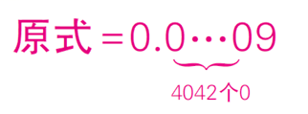

【分析】此题考查了因数小数位数与积的小数位数的关系。

【详解】两个乘数一共有几位小数，积就有几位小数。